Вариант 6.

План
1.Какова роль анализа в управлении предприятием и повышении эффективности его деятельности? 2
2.Отличительные особенности управленческого анализа от финансового анализа 5
3. Определить влияние среднесписочной численности работников и производительности труда 1-го работника на доход от реализации продукции способом абсолютных разниц. Доход от реализации продукции по плану 25440 тыс.тн., факт – 21562 тыс.тн; среднесписочная численность работников по плану 98 чел., факт.- 100 чел. 7
Список использованной литературы 8

1.Какова роль анализа в управлении предприятием и повышении эффективности его деятельности?

АХД как функция управления. Связь АХД с другими функциями управления и его место среди них. Возрастание роли анализа в системе управления производством.
В настоящее время АХД занимает важное место среди экономических наук. Его рассматривают в качестве одной из функций управления производством.
Известно, что система управления состоит из следующих взаимосвязанных функций: планирования, учета, анализа и принятия управленческих решений.
Планирование представляет очень важную функцию в системе управления производством на предприятии. С его помощью определяются направление и содержание деятельности предприятия, его структурных подразделений и отдельных работников. Главной задачей планирования является обеспечение планомерности развития экономики предприятия и деятельности каждого его члена, определения путей достижения лучших конечных результатов производства.
Для управления производством нужно иметь полную и правдивую информацию о ходе производственного процесса, о ходе выполнения планов. Поэтому одной из функций управления производством является учет. Он обеспечивает постоянный сбор, систематизацию и обобщение данных, необходимых для управления производством и контроля за ходом выполнения планов и производственных процессов.
Однако для управления производством нужно иметь представление не только о ходе выполнения плана, результатах хозяйственной деятельности, но и о тенденциях и характере происходящих изменений в экономике предприятия. Осмысление, понимание информации достигаются с помощью экономического анализа. В процессе анализа первичная информация проходит аналитическую обработку: проводится сравнение достигнутых результатов производства с данными за прошлые отрезки времени, с показателями других предприятий и среднеотраслевыми; определяется влияние разных факторов на величину результативных показателей; выявляются недостатки, ошибки, неиспользованные возможности, перспективы и т.д.
На основе результатов анализа разрабатываются и обосновываются управленческие решения. Экономический анализ предшествует решениям и действиям, обосновывает их и является основой научного управления производством, обеспечивает его объективность и эффективность. Таким образом, экономический анализ - это функция управления, которая обеспечивает научность принятия решений.
Как функция управления АХД тесно связан с планированием и прогнозированием производства, поскольку без глубокого анализа невозможно осуществление этих функций. Важная роль АХД в подготовке информации для планирования, оценке качества и обоснованности плановых показателей, в проверке и объективной оценке выполнения планов. Утверждение планов для предприятия по существу также представляет собой принятие решений, которые обеспечивают развитие производства в будущем планируемом отрезке времени. При этом учитываются результаты выполнения предыдущих планов, изучаются тенденции развития экономики предприятия, выявляются и учитываются дополнительные резервы производства.
АХД является средством не только обоснования планов, но и контроля за их выполнением. Планирование начинается и заканчивается анализом результатов деятельности предприятия. АХД позволяет повысить уровень планирования, сделать его научно обоснованным.
Большая роль отводится анализу в деле определения и использования резервов повышения эффективности производства. Он содействует экономному использованию ресурсов, выявлению и внедрению передового опыта, научной организации труда, новой техники и технологии производства, предупреждению излишних затрат и т.д.
Таким образом, АХД является важным элементом в системе управления производством, действенным средством выявления внутрихозяйственных резервов, основой разработки научно обоснованных планов и управленческих решений.
Роль анализа как средства управления производством с каждым годом возрастает. Это обусловлено разными обстоятельствами. Во-первых, необходимостью неуклонного повышения эффективности производства в связи с ростом дефицита и стоимости сырья, повышением науко- и капиталоемкости производства. Во-вторых, отходом от командно-административной системы управления и постепенным переходом к рыночным отношениям. В-третьих, созданием новых форм хозяйствования в связи с разгосударствлением экономики, приватизацией предприятий и прочими мероприятиями экономической реформы.
В этих условиях руководитель предприятия не может рассчитывать только на свою интуицию. Управленческие решения и действия сегодня должны быть основаны на точных расчетах, глубоком и всестороннем экономическом анализе. Они должны быть научно обоснованными, мотивированными, оптимальными. Ни одно организационное, техническое и технологическое мероприятие не должно осуществляться до тех пор, пока не обоснована его экономическая целесообразность. Недооценка роли АХД, ошибки в планах и управленческих действиях в современных условиях приносят чувствительные потери. И наоборот, те предприятия, на которых серьезно относятся к АХД, имеют хорошие результаты, высокую экономическую эффективность.

2.Отличительные особенности управленческого анализа от финансового анализа

Для всестороннего и полного понимания сущности управленческого учета нельзя обойти вниманием вопрос о взаимодействии и соотношении финансового и управленческого учетов. Как ранее было отмечено, бухгалтерский учет наряду с оперативным, статистическим и налоговым входит в общую учетную систему хозяйствующего субъекта и подразделяется на две части: финансовый и управленческий объектом которого выступают затраты и доходы организации. Аналитическая информация управленческого учета используется исключительно для внутреннего управления.
В финансовом же учете в основном собирается информация, не являющаяся коммерческой тайной организации, в связи с чем ее представляют также внешним пользователям. Такое подразделение бухгалтерского учета можно объяснить тем, что в принципе вся система бухгалтерского учета является составной частью управленческой системы организации.
При использовании терминов «финансовый учет» основной упор делается на учетные процедуры. Управленческий же учет не ограничивается только учетными процедурами и широко использует другие функции управления (планирование прогнозирование, контроль и пр.).
Между управленческим и финансовым учетом много общего, поскольку оба они используют информацию учетной системы предприятия.
Одним из разделов этой системы является учет затрат и доходов, необходимый как в финансовом, так и в управленческом учете. Общепринятые принципы финансового учета могут действовать также и в управленческом учете, поскольку руководители предприятий в своей деятельности не могут руководствоваться исключительно непроверяемыми, субъективными оценками и мнениями. Кроме того, информация обеих подсистем используется для принятия необходимых управленческих решений.
Однако, несмотря на наличие объединяющих признаков, эти два вида учета существенно отличаются один от другого в обобщенном виде эти различия можно представить следующим образом (табл. 1.1)
Таблица 1
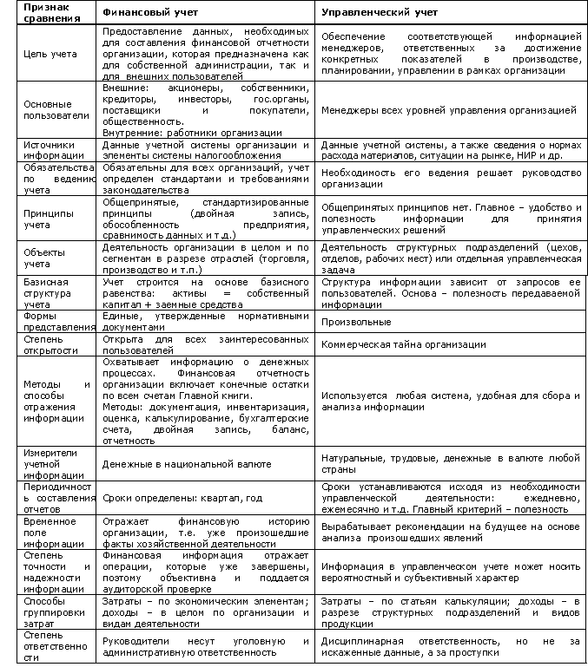
Сравнение финансового и управленческого учета
Вопросы организации финансового и управленческого учетов на отечественных предприятиях приобретают особую актуальность в настоящее время в связи с переходом на международные стандарты учета и отчетности. От четкости представления сущности этих подсистем, их целей, функций и задач во многом зависит успех экономической работы любого предприятия.

3. Определить влияние среднесписочной численности работников и производительности труда 1-го работника на доход от реализации продукции способом абсолютных разниц. Доход от реализации продукции по плану 25440 тыс.тн., факт – 21562 тыс.тн; среднесписочная численность работников по плану 98 чел., факт.- 100 чел.
Решение

25440/98 = 259,59
21562/100 = 215,62
259,59-215,62 = 43,97
43,97/2 = 22 влияние среднесписочной численности работников и производительности труда 1-го работника на доход от реализации продукции.

Список использованной литературы

- Баканов М.И., Шеремет А.Д. Теория анализа хозяйственной деятельности, учебник- издание 4-ое переработанное. М: Финансы и статистика,2007
- Савицкая Г.В. Анализ хозяйственной деятельности предприятия, М: 2006
- Любушин Н.П., Лещева В.В., Дъякова В.Г. Анализ финансово-экономической деятельности предприятия: учебное пособие для вузов. Пол редакцией проф. Н.П. Любушина.-М:ЮНИТИ-Д, 2008.
- Фирстова С.Ю. Экономический анализ в вопросах и ответах. Учебное пособие.- М.: Кнорус, 2006.
- Налетова И.А. Анализ финансово-хозяйственной деятельности предприятия. Учебно-методическое пособие.- М.: ИНФРА-ФОРУМ, 2006

